
Машина подметальная бензиновая
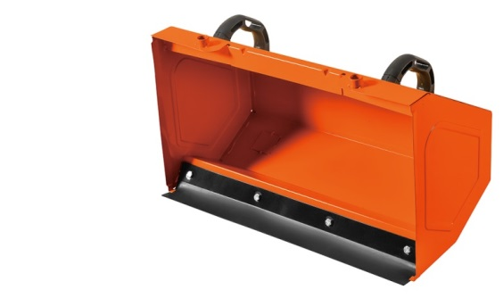
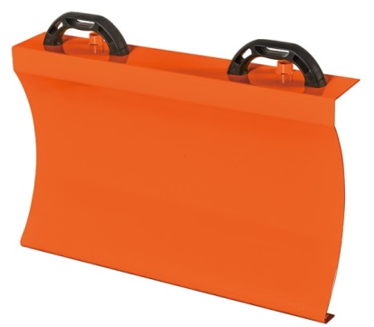
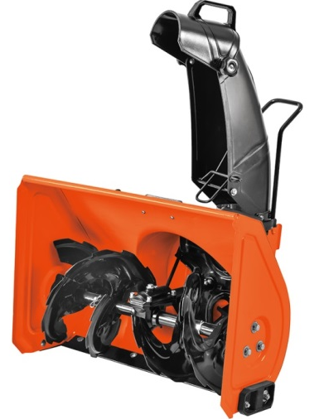
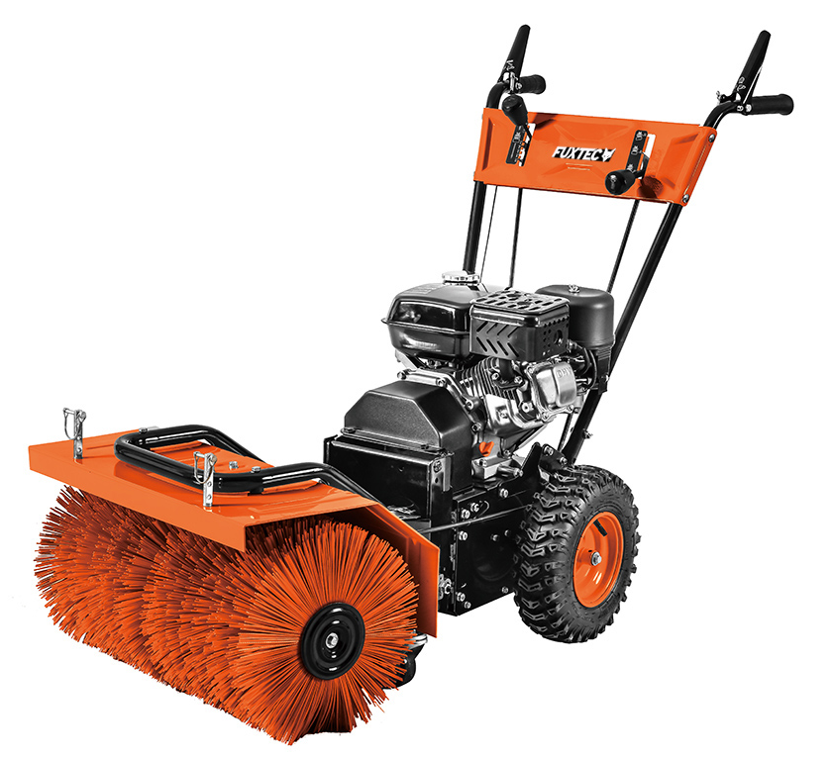
FX-KM196, FX-KM196-SET1, FX-M196-SET3

Дорогие друзья! Спасибо, что Вы выбрали технику FUXTEC!

Мы ценим Ваше доверие!

Пожалуйста, внимательно прочитайте перед использованием эту инструкцию для обеспечения Вашей безопасности и длительного срока службы устройства!
Храните этот паспорт вместе с машиной, чтобы Вы всегда иметь его под рукой в ​​случае возникновения сомнений.

Машина подметальная FX-KM196

Внимание!

• Перед использованием инструмента внимательно прочитайте и следуйте инструкциям из данного руководства.
• Всегда держите руководство пользователя готовым к работе.

FUXTEC GmbH
Kappstraße 69, 71083 Herrenberg-Gültstein, Германия
Год выпуска 2019

Содержание

1. Комплект поставки 4
2. Рекомендации по применению 7
3. Подготовка и безопасность 7
4. Монтаж 12
5. Эксплуатация 14
6. Изменение функций 17
7. Обслуживание 18
8. Спецификация 19
9. Поиск неисправностей 20
10. Обслуживание клиентов 21
11. Гарантия 21
12. Примечания по утилизации 21
13. Декларация о соответствии 22

- Комплект поставки

а) FX-KM196 (упакована в одной коробке)

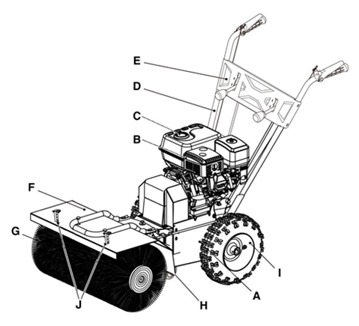
- машина
- двигатель
- бензобак
- рукоятки
- рычаг переключения коробки передач
- защита щетки
- подметальные щетки
- колесики
- колеса
- подвеска для крепления скребка для снега
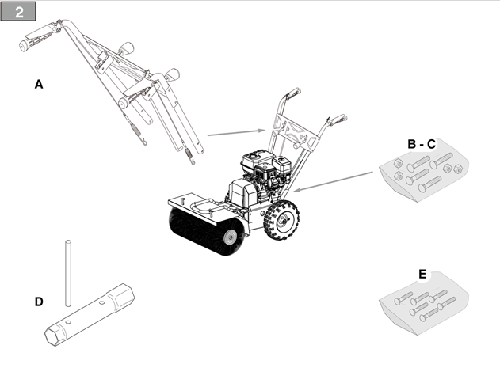
Позиция | Описание | Кол-во
A | Направляющие с предварительно установленными кабелями | 1
В | Винты для крепления направляющей | 4
С | Гайки для крепления направляющей | 4
D | Свеча зажигания и ключ | 1
Е | Комплект крепежа | 1

Предупреждение:
- Осторожно откройте упаковку и убедитесь, что никакие мелкие детали не потерялись.
- Внимательно прочитайте инструкцию.
Удалите упаковочные материалы из машины. Утилизация упаковки в соответствии с местными правилами

b) FX-KM196 - SET1 (упакованра в двух коробках:
1-я: подметальная машина + ковш для мусора+ скребок для снега
2-я: роторная насадка для уборки снега)
См. FX-KM196 + комплект насадок:
- Роторная насадка для уборки снега
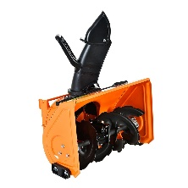
- Скребок для снега
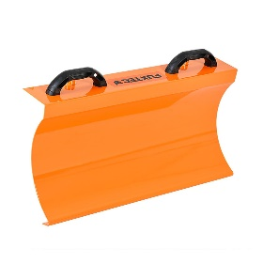
- Ковш для мусора
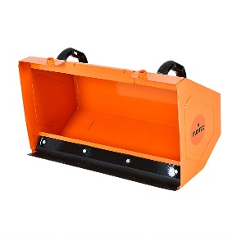

c) FX-KM196 – SET3 (упакована в одной коробке)
См. FX-KM196 + комплект насадок:
- Скребок для снега
- Ковш для мусора

Рекомендации по применению
Бензиновая подметальная машина предназначена исключительно для очистки дорог, улиц, проездов и хорошо вентилируемых складских площадей.
Не пользуйтесь машиной в закрытых помещениях. Выхлопные газы являются токсичными, они содержат окись углерода - не имеющий запаха и смертельно опасный газ.
Используйте машину только при хорошей видимости и освещении.
Не использовать в дождь.
Машина может быть использована в любое время года: с осени до весны, а зимой может быть преоборудован в снегоочиститель или скребок для снега. Наша машина – это простое и удобное устройство, экономящее Ваше время и силы.

Подготовка и безопасность
- Надевайте защитную маску или очки во время использования.
- Соответствующая одежда и закрытая обувь с нескользкой подошвой. Использование машины с сандалиями или босиком запрещено.
- Надевайте плотно облегающую одежду и избегайте свободную.
- Надевайте респиратор, если это необходимо, исходя из материала, который должен быть очищен.
- Длинные волосы должны быть завязаны.
- Использование только при дневном свете или при хорошем искусственном освещении.
- Прочитайте и следуйте всем инструкциям, приведенным в руководстве.

ВНИМАНИЕ

- Во время работы внимание должно быть направлено на обрабатываемую поверхность - не отвлекайтесь.
- Будьте осторожны с грунтовыми или скользкими поверхностями

- Прочтите инструкцию по технике безопасности
- Регулярно производите техобслуживание подметальной машины
- Следуйте инструкции по техническому обслуживанию и хранению

 | ВНИМАНИЕ! Перед использованием машины,  Читайте инструкцию
 | ОПАСНО! Выброс предметов. Щетка не должна быть направлена ​​на людей или животных
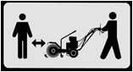 | ОПАСНО! Держите рабочее место свободным от людей, детей и животных
 | ОПАСНО! Держите руки и ноги подальше от вращающихся частей
 | ОПАСНО! Используйте очки и наушники.
 | ОПАСНО! Двигатель производит окись углерода. НЕ запускать машину в закрытом пространстве.
 | ОПАСНО! Топливо огнеопасно и взрывоопасно. Двигатель перед заправкой необходимо заглушить  и дать ему остыть.
 | ОПАСНО! Пожар или взрыв. Во время работы с устройством не курить и не использовать открытый огонь.

Общие правила техники безопасности
Перед началом работы, вниательно прочитайте советы по безопасности и инструкцию по монтажу и эксплуатации. Принимайте во внимание потенциальные опасности, связанные с машиной.
Очистка дорожных покрытий должны проводиться специально обученным персоналом.
Ознакомьтесь с управлением и надлежащим использованием машины.
Не пытайтесь эксплуатировать агрегат до тех пор, пока полностью поняли, как им пользоваться и как избежать травм и повреждений.

Личная безопасность
Не эксплуатировать машину, находясь под воздействием наркотиков, алкоголя или лекарств, которые могут повлиять на её надлежащее использование.
Не используйте устройство, если дети или домашние животные находятся поблизости.
Не эксплуатировать машину без подходящей одежды. Не носите свободную одежду, шорты и украшения. Уберите волосы так, чтобы они не свисали. Держите ваши волосы, одежду и перчатки подальше от движущихся частей. Свободная одежда, украшения или длинные волосы могут попасть в движущиеся части.
Используйте оборудование для обеспечения безопасности. Всегда носите защитные очки, респиратор, фиксированный головной убор или средств защиты органов слуха, что может снизить вероятность травмы.
Проверяйте машину перед каждой операцией. Убедитесь, что все предохранительные устройства установлены правильно, и что все винты и болты затянуты.
Никогда не работайте на машине, нуждающейся в ремонте или находящейся в плохом техническом состоянии.
Замените поврежденные или установите отсутствующие детали перед использованием машины.
Перед использованием убедитесь, что включение / выключение работает должным образом.
Используя устройство на ухабистой и крутой дороге, будьте осторожны, чтобы не подскользнуться и не упасть.
Убедитесь в том, что ключи и другие инструменты убраны из рабочей зоны до ввода в эксплуатацию. Присутствие посторонних вещей на вращающихся частях машины может привести к травмам.
Проверьте давление в шинах перед применением и убедитесь, что на пути следования нет острых предметов.
Не эксплуатируйте машину босиком, в сандалиях или подобной легкой обуви. Носите закрытую обувь, чтобы защитить ноги.
Избегайте случайного включения машины. Убедитесь, что двигатель выключен, когда перевозите, обслуживаете или ремонтируете машину. Транспортировка или обслуживание этого агрегата во включенном состоянии несет высокий риск несчастных случаев.

Подготовка топлива
Топливо легко воспламеняется, а его газ при воспламенении может взорваться. Примите соответствующие меры предосторожности при работе, чтобы свести к минимуму риск получения травмы. Для заполнения или опорожнения топливного бака, необходимо использовать специальный контейнер для топлива, выполнять работу только в чистых, хорошо проветриваемых местах. Никогда не заправляйте бак в помещении. При заправке топливом не курить! Никогда не производить работы с топливом в непосредственной близости от открытого огня, искр или других источников воспламенения.
Не пользуйтесь электропроводящими предметами, такими, как металлические инструменты, в непосредственной близости от включенных электрических частей и соединений, воизбежание искрения или электрической дуги. Это может привести к воспламенению газов и паров бензина.
Остановите двигатель и дайте ему остыть перед заправкой топливного бака. Никогда не снимайте крышку топливного бака для дозаправки во время работы двигателя или пока он горячий. Никогда не используйте машину с утечками в топливной системе.
Открывайте крышку бака медленно, чтобы выровнять давление.
Не переполняйте топливный бак, т.к. необходимо оставить место для расширения топлива при нагреве двигателя.

Специальная безопасность
Проверьте рабочую зону - держите ее свободной от мусора и посторонних предметов, чтобы избежать отключений. Работа должна производиться на ровной поверхности. Будьте особенно внимательны при сборке, монтаже, эксплуатации, техническом обслуживаниии и ремонте всех частей, которые могли бы двигаться.
При запуске машины тщательно следуйте инструкции по эксплуатации и держите руки и ноги на безопасном расстоянии от движущихся частей.
Никогда не закрывайте область управления и держите руль крепко обеими руками, во время работы машины.
Имейте в виду, что машина может сделать неожиданные движения при попадании камней или при встрече со скрытыми препятствиями.
Не отвлекайтесь на посторонние моменты при работе машины.
Будьте предельно осторожны, если вы встали на пути движения машины.
Будьте особенно осторожны при работе на гравийных дорогах, тротуарах и пересечении дорог с ними. Следите за скрытыми опасностями. Будьте особенно осторожны при работе на мерзлых грунтах, так как машина может начать скользить.
Не работайте в ограниченных пространствах, где недостаточно места для движения машины.
Перед запуском двигателя удалите машину, как минимум на 3 метра, от места заправки топливом.
Всегда проверяйте уровень масла в двигателе перед эксплуатацией.
Не используйте машину на ухабистой или наклонной дороге. Если Вы работаете с машиной в обратном направлении, будьте особенно осторожны, избегайте скольжения и падения.
Чтобы обеспечить безопасность и надежность машины, перед каждой операцией проверьте все гайки, болты и щетки – на плотность прилегания.
Установите тросы рычага управления в такое положение, при котором они будут мобильны и функциональны. Регулируйте высоту щетки перед каждым использованием.
Перед каждым использованием проверяйте давление воздуха в шинах и обращайте внимание на острые предметы, которые могли бы привести к проколам. Храните части машины изготовленные из пластика или резины, вдали от химических веществ, воизбежание возможных реакций.
В случае блокировки машины, необходимо сначала заглушить двигатель, затем снять колпачок свечи зажигания, а затем удалить блокирующие предметы.

Монтаж подметальной машины
Желательно во время сборки воспользоваться помощью еще одного человека.

Монтаж кабеля привода и управления щетками.

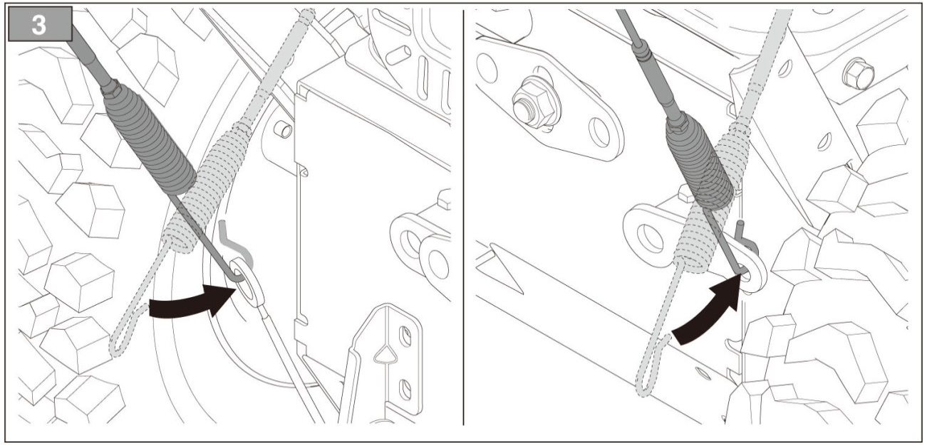
Вставьте кабели, в соответствии с рис. 3, в соответствующие петли. Примечание: Кабели предварительно установлены на направляющей

Монтаж рукоятки

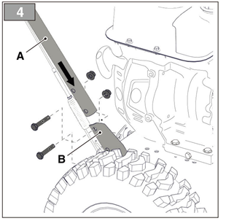
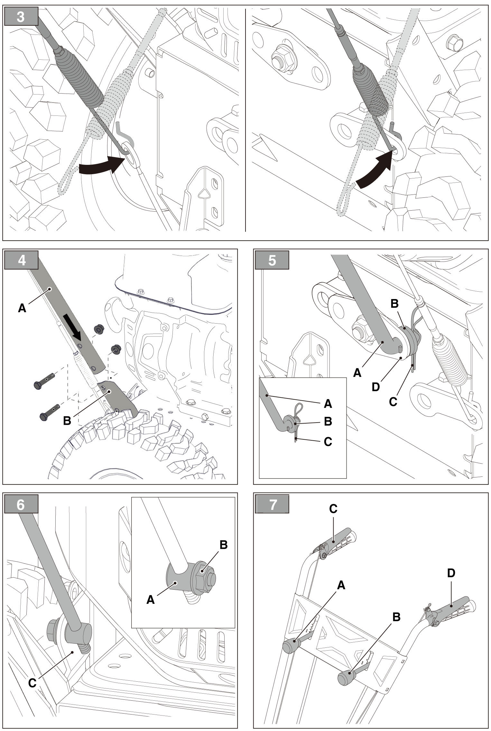
Рукоятка поставляется в сборе. Соответствующие гайки и болты (B и C) находятся в пакете.

- Соедините оба конца направляющего рельса (4А) в выемке (4В)
- Теперь закрепите соединение с помощью винтов и гаек

Установка рулевого редуктора
- снимите шайбу (5B), предварительно установленную на штоке коробки передач (5A), и гайку с предохранителем (5C)
b) теперь вставьте штангу коробки передач (5A) в отверстие (5D) блока коробки передач
c) теперь установите шайбу (5B) и гайку с фиксатором (5C) на шток коробки передач.

Установка направляющих щетки
a) снимите предварительно установленную гайку (6B) с шарнирного узла (6A)
b) теперь вставьте шарнирный узел (6A) в предусмотренное гнездо (6C)
c) закрепите соединение, установив гайку (6B)

Эксплуатация

ЗАПРАВКА

1. Заполните резервуар обычным неэтилированным бензином (около 3,6 литров)

2. Проверьте уровень моторного масла

3. Моторное масло для пополнения SAE 10W-30. Емкость масляного бака составляет 0,6 литра

Примечание: Топливо является легковоспламеняющимся.
4. Залейте топливо перед началом работы
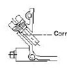
5. Никогда не добавляйте топливо при работающем или горячем двигателе.
6. Плотно закройте крышку топливного бака и вытрите разлившееся топливо.
ВНИМАНИЕ: Убедитесь в том, что 4T масла залито около 0.6L согласно рисунку справа.

Запуск двигателя
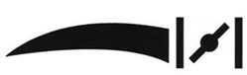

1. Установите переключатель в положение " ON " и при холодном двигателе сдвиньте дроссель вправо

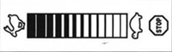
2. Сдвиньте регулятор скорости двигателя до символа "зайчик"(макс. Скорость)

3. Медленно потяните стартер троса, пока не почувствуется первое сопротивление. После этого на постоянной скорости протяните трос несколько раз до тех пор, пока двигатель не запустится. Когда двигатель заработает, медленно сдвиньте дроссель обратно до тех пор, пока двигатель не стабилизируется на постоянной скорости.
Внимание: не надрывайте пускатель троса над точкой упора. Это может привести к повреждению.

Выключение двигателя
Поверните переключатель в положение «OFF» для выключения двигателя.

Действия до и во время использования подметальной машины.
- Не используйте машину на дорогах общего пользования
- Убедитесь, что рабочая площадка является безопасной и свободной от людей или движения
- Проверьте все резьбовые соединения на надежность посадки
- Замените самостоятельно или обратитесь в специализированную мастерскую для замены всех неисправных деталей
- Убедитесь, что в шинах достаточное давление воздуха
- Перед началом работ удалите все предметы, находящиеся на пути машины
- Подметальная машна не предназначена для использования на крышах
- Обратите внимание местное время использования машинного оборудования с приводом, соблюдайте тишину, когда это предписано законом
- Держите руки, ноги, волосы и одежду подальше от движущихся частей
- Никогда не оставляйте машину с включенным двигателем без Вашего внимания

Управление
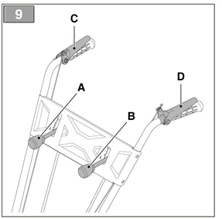
1. Привод движения:
привод включается при нажатии на рычаг переключения передач D (см. Элементы управления).
Рычаг следует удерживать до тех пор, пока он не будет запущен. Когда рычаг отпускается, привод выключается.
2. Привод щетки: это рычаг переключения передач C (см. Элементы управления) управляет работой щетки. Нажмите и удерживайте рычаг, чтобы начать движение метлы. Отпустите рычаг, чтобы остановить щетку.
3. Контроль передачи А: эта машина имеет 5 режимов движения: 3 вперед и 2 для движения назад. Рекомендуется, чтобы уровень 1 или 2 выбирался при движении назад, а уровни с 3 по 5-при движении машины вперед.
4. Рычаг управления B: рычаг управления направлением щетки. Нажмите на рычаг управления
- вперед - щетка поворачивается на 15° вправо
- в центре - ориентация щетки - 0°
- назад - щетка поворачивается на 15° влево
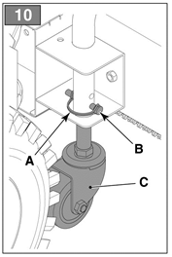
5. Регулировка высоты метлы: благодая регулировке высоты щетки обеспечиваетсая отсутствие или наличие контакта с поверхностью земли, что позволяет значительно снизить износ. Это делается путем насторойки головки машины.
1. Ослабьте стопорное кольцо (10A)
2. Достать стопорный штифт (10B)
3. Установите нужную высоту управляющего ролика(10С)
4. Вставьте стопорный штифт снова (10B)
5. Затяните стопорное кольцо
Совет: При работе щетка должна быть прижата в зоне контакта с полом примерно на 1,5-2 см
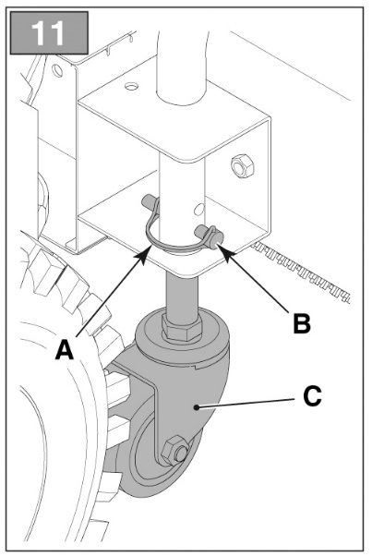

6. Щетка: предназначена для очистки и устранения снега, листвы, грязи и легкого гравия, а также других материалов с территории автостоянок, тротуаров и т.п.

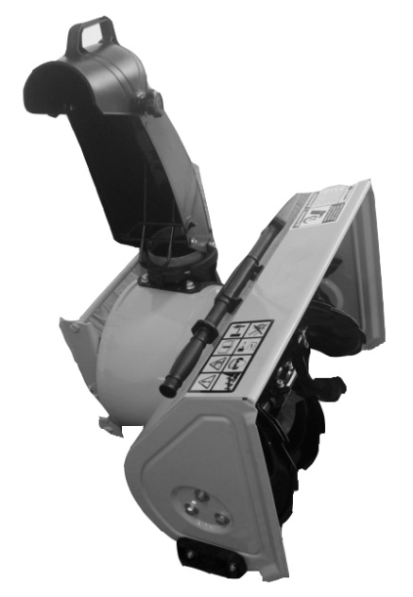
Изменение функций

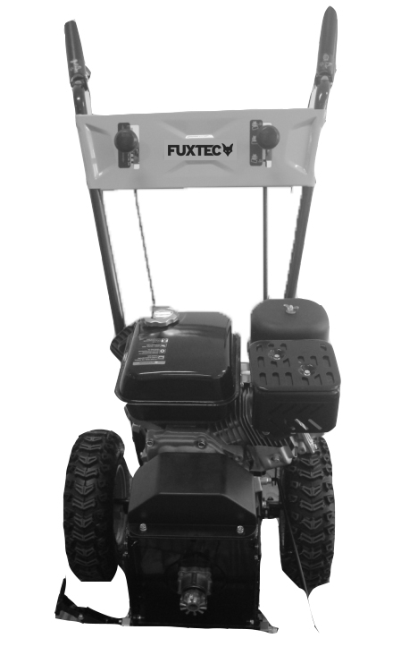
Направление выброса

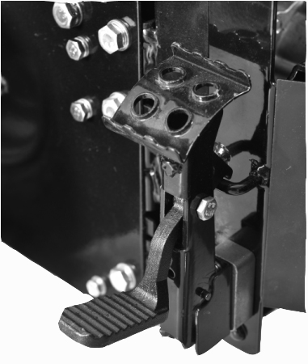
блокировка

перекладина
отпирание

Монтаж снегоочистителя
1. Удерживайте машину за направляющий рычаг
2. Наступите ногой на нижний фиксатор педали
3. Головка щетки разблокируется
4. Отодвиньте машину в сторону от щетки
5. Возьмите роторную насадку снегоочистителя
6. Задвигайте насадку на перекладину до щелчка
7. Зафиксируйте машину с помощью блокировки, нажимая верхнюю фиксирующую педаль ногой вниз

ВНИМАНИЕ: Демонтируйте штангу выравнивания щетки перед отсоединением насадки!

Обслуживание
Надлежащее техническое обслуживание и регулярная смазка машины помогают поддерживать ее в рабочем состоянии
Перед всеми работами по очистке, техническому обслуживанию и монтажу
Выключите двигатель и дождитесь остановки вращающихся деталей!
Профилактическое обслуживание
Выключите двигатель и отпустите все рычаги управления. Двигатель должен остыть.
Проверьте общее состояние машины. Проверьте нет ли ослабленных винтов, перекосов и ненадежных соединений движущихся частей, потрескавшихся или сломанных деталей, а также любых других обстоятельств, влияющих на безопасность эксплуатации машины.
Удалите грязь и другие материалы, которые могли накопиться на щетке. Проводите очистку после каждого использования. Затем при помощи машинного масла для легких машин смажте все движущиеся части.
ВНИМАНИЕ: никогда не используйте мойки высокого давления для очистки машины. Вода может проникнуть в труднодоступные закрытые места машины и привода, что может привести к повреждению шпинделей, шестерней, муфт, подшипников или двигателя.
Хранение после использования
1. Удалите грязь из устройства
2. Не ставьте блок с бензином в комнате
3. Не оставляйте устройство в условиях высоких температур под прямыми солнечными лучами, так как некоторые детали изготовлены из пластика и резины.
Долгосрочное хранение
1. Защитите устройство, когда оно не работает
2. Вымойте и почистите
3. Поместите его в сухом, хорошо проветриваемом помещении.
Закройте крышку топливного бака и топливной канистры. Удалите пролитое топливо. Никогда не эксплуатируйте машину, не закрыв надежно топливный бак.
Храните возможные источники воспламенения вдали от разлива топлива. Если вы пролили топливо, не пытайтесь запустить двигатель, а переместите машину в другое место и избегайте любых источников воспламенения до тех пор, пока пары топлива не испарятся. Храните топливо только в предназначенных для этого емкостях в прохладном, хорошо проветриваемом месте, вдали от искр, открытого пламени или других источников воспламенения. Никогда не храните топливо или заправленную топливом машину в здании, где пары могут соприкасаться с искрами, открытым огнем или другими источниками воспламенения, такими как бойлер, котел, сушилка для одежды или что-то в этом роде.
Дайте двигателю остыть, прежде чем хранить его в закрытом помещении.

Спецификация
Модель | FX-KM196
Производитель двигателя | Loncin
Тип двигателя | G200F
Объем | 196cc
Мощность двигателя без нагрузки | 4,0 кВт при 3600 об / мин.
Мощность силовой установки под нагрузкой | 3,7 кВт (5,027 л.с)
Емкость бензобака | 3,6 л
Емкость масляного бака | 0,6 литра
Коробка передач | 5 передач, 3-вперед, 2- назад
Рабочая ширина | 600мм
Диаметр щетки | 345мм
Диаметр колеса | 13 "
Ориентация щетки | +/- 15 °
Вес нетто | 62 кг
Вес брутто | 70 кг
Замена насадки | без инструментов

Поиск неисправностей
Неисправность | Возможная причина | Способ устранения
Двигатель не запускается | см. руководство по эксплуатации двигателя | См. руководство по эксплуатации двигателя
Двгатель работает нестабильно | См. руководство по эксплуатации двигателя | См. руководство по эксплуатации двигателя
Машина не подметает | Клиновой ремень ослаблен или порван | Отрегулируйте натяжение или замените ремень.
Машина не едет | Соединительный кабель привода установлен неправильно. | Отрегулируйте трос сцепления
Машина не едет | Клиновой ремень ослаблен или порван | Отрегулируйте натяжение клинового ремня или замените на новый
Машина не едет | Мембрана из резины треснула | Заменить мембрану
Сильная вибрация | Не закреплен или поврежден подъемный механизм | Выключите двигатель и вытащите свечу зажигания. Затяните ослабленные болты и гайки.
Механизмы плохо регулируются | Трос сцепления для привода установлен неправильно | Отрегулируйте сальник привода сцепления
Механизмы плохо регулируются | Рычаг переключения передач не работает должным образом | Отрегулируйте рычаг переключения передач

- Сервисное обслуживание
Оригинальные запасные части предоставляются сервисными мастерскими и дилерами. Мы рекомендуем вам доставить устройство в авторизованный сервисный центр для ежегодного техобслуживания и осмотра защитных устройств.
Для получения дополнительной информации о сервисном обслуживании и запасных частях, пожалуйста, свяжитесь с дилером, у которого вы приобрели машину.
- Гарантия
Гарантийный срок составляет 12 месяцев с даты покупки при частном использовании. Гарантия не распространяется: на механические повреждения деталей, на быстроизнашивающиеся узлы и агрегаты. Кроме того, машина лишается гарантийного обслуживания при: использовании не по назначению, при применении насилия, при технических изменениях, при использовании неправильных аксессуаров или неоригинальных запасных частей, а также при выполнении ремонта неуполномоченным персоналом. Ремонт разрешается производить только авторизованному торговому представителю.

- Примечания по утилизации
Устройство находится в упаковке во избежание повреждений при транспортировке. Эта упаковка является сырьем и, таким образом, может быть повторно использована или может быть возвращена в товарный цикл. Устройство и его принадлежности состоят из различных материалов, таких как металл и пластик. Передайте неисправные компоненты в утилизацию специальных отходов. Спросите в специализированном магазине или в муниципальном управлении.
- Декларация о соответствии
-------------------------------------------------- -----------------------------------------
Настоящим заявляем,

FUXTEC GmbH
КAPPS ROUTE 69, 71083 Херренберга-GULTSTEIN Германия
Машина подметальная FX-KM196 (с возможностью установки насадки для уборки снега), (KCB24)
к которому относится настоящая декларация, соответствует основным требованиям по безопасности и здоровья соответствующих директив ЕС 2006/42 / ЕС. Это заявление касается исключительно механизма в состоянии, в котором он был размещен на рынке конечного пользователя впоследствии присоединенные части и / или после специальных мер, не рассматривается.

Применяемые гармонизированные стандарты: EN 13019: 2001 + A1: 2008
EN ISO 12100
EN ISO 13732-1, EN982, EN983

Измеряется уровень звуковой мощности LpA 87, 8 дБ (А), К = 3 дБ (А)
Гарантированный уровень звуковой мощности LwA 101.56dB (А)

Herrenberg, 05.06.2019

Тим Gumprecht
(Управляющий партнер)

Производитель:
FUXTEC GmbH
КAPPS ROUTE 69, 71083 Херренберга-GÜLTSTEIN Германия
Держатель технической документации:
FUXTEC GmbH, KAPPS ROUTE 69, 71083 Херренберга-GÜLTSTEIN Германия
Т. Zelic, управление

